心に残る文化財子ども塾 奥出雲町立布勢小学校

１．活動の概要
6月１日（水）、奥出雲町立布勢小学校で『心に残る文化財子ども塾』を開催しました。はじめに埋蔵文化財調査センターの職員から、『出雲国風土記』による布勢の地名由来の解説があり、奥出雲町や学校の周囲に遺跡がどれだけあるのか、どんな遺跡があるのか話を聞きました。布勢小学校の近所では発掘調査例がないため、今回は最寄りの尾原ダム建設に伴って発掘された雲南市木次町の原田遺跡（後期旧石器・縄文・古墳時代）の遺跡についての説明を受け、黒曜石を獲得するために隠岐へ渡海した人々の移動手段、古墳について学びました。
また、県内から出土した貴重な文化財いに触れてもらい、古代の人々の技術の高さや勾玉の質感や美しさを実感してもらいました。そして、出雲玉作と勾玉製作説明を受けて勾玉作りに挑戦しました。作業は思ったより難しく、思うような形に整えるのに児童達は苦労していました。予定の終了時間が迫る中、ピカピカ・ツルツルの勾玉に仕上げるまで、入念に磨き作業を続けていたのが、印象的です。
授業を終えた児童たちは、ふるさと布勢の歴史と身近にある遺跡への興味が高まった様子でした。
２．活動の様子
１）布勢小学校周辺の遺跡について学ぶ ２）縄文土器に触れてみよう～観察の仕方～

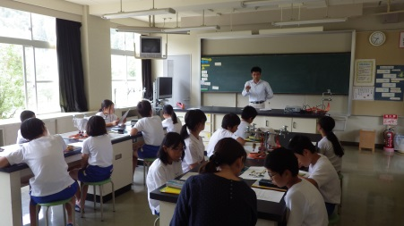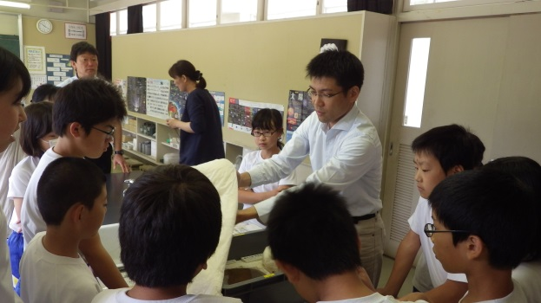
プリント学習
貴重な文化財の扱い方をみてみよう
３）出土品で勾玉製作の工程作業を確認
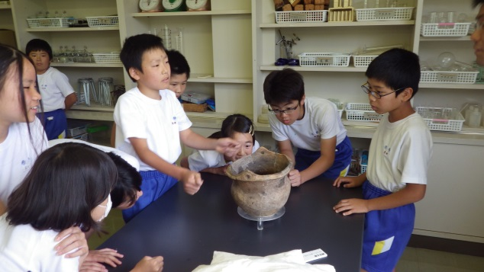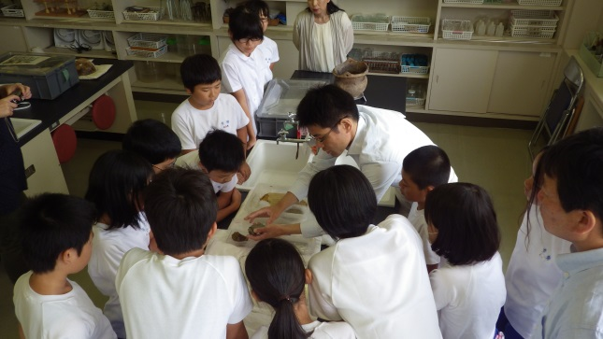
出雲の勾玉、メノウの美しさにうっとり
縄文土器の観察会
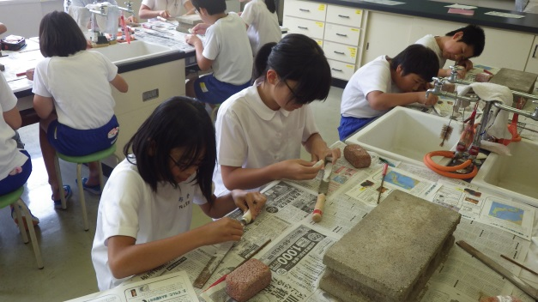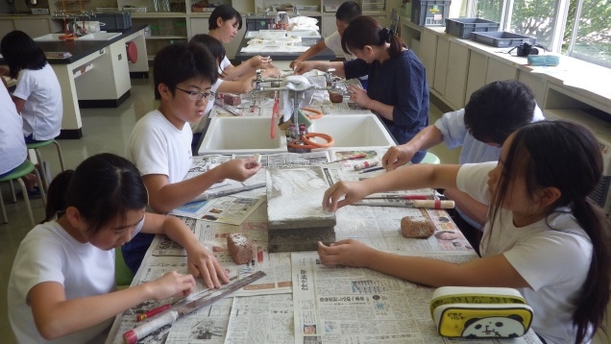
自分好みの勾玉をデザインします
石材をヤスリやブロックで削って、勾玉づくり

３．子ども塾を終えて
古代人と同じ道具を使って文様を付けます
粘土のひもを積み上げて形を作っていきます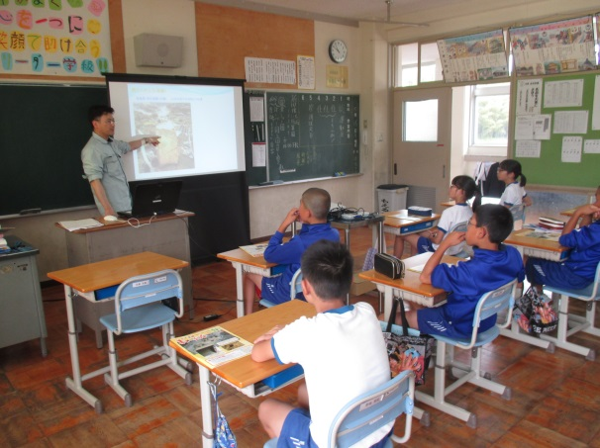
１）子ども達から…
・布勢にはいろいろな遺跡があるということがわかった。
・社会の勉強で習っていない旧石器時代や、布勢にもあると言われた古墳、初めて見た縄文土器など、勾玉づくり以外のこともわかりやすくたくさん教えて下さって、とても感心しました。
・島根の材料で作ってある勾玉が、全国各地に多く出回っていることに驚きました。
・勾玉づくりで、昔の人々が苦労していることを体験できたことが、心に残りました。
・勾玉づくりは難しかったけど、楽しかったです。
・本当に縄文土器に縄の文様がついていたのを見て、びっくりしました。
・実物の土器や勾玉を見たり触ったりして、すごくわかりやすかったです。
・土器の作り方や、昔の人のものづくりの工夫が知りたいです。
・昔の人は土器を上手に作っているけど、自分たちで作ったらどのくらい大変か分かるからです。

２）担任の先生から…
・地元の歴史に興味がもてるようにわかりやすく教えてもらえてとてもよかったです。
・実物を見てさわって、さらに勾玉を作る体験は長く感じない3時間であった。
・交流学級と一緒に楽しく活動できてよかったです。

３）埋文センターから
なぜ、「仁多」・「布勢」という地名が付いたのか、まずは奈良時代の書物『出雲国風土記』仁多郡条を授業の導入にしました。また、自分たちの住む地域の遺跡について知る機会を設けました。今回の出前授業では、発掘の仕事や古墳の魅力も伝えられるように黒板に絵を書いて、伝える工夫をしてみました。おかげさまで、学習への興味や意欲が高まった様子がｱﾝｹｰﾄ結果と感想文からも伝わってきました。
また、発掘調査で見つかった縄文土器や勾玉の実物に触れてもらうことで、遠い昔のことを具体的にイメージしてもらえたことが良かったと思いました。とくに縄文土器は、その縄目模様の魅力を発見する児童や、土器の作り方から昔の人の苦労まで想像してくれる児童など、皆の目の輝きを見ていて、こちらもうれしくなりました。そして、勾玉づくりはみんな楽しそうに取り組んでくれて良かったです。実物というお手本が近くにあるのも勾玉づくりの大きな参考になったと思います。
これからも自分で調べたり大人に聞いたりしながら、自分達の住む地域の歴史に関心を持ち続けてほしいと思います。

